Министерство науки и высшего образования Российской Федерации

Федеральное государственное бюджетное образовательное учреждение

высшего образования

«Вятский государственный университет»

Колледж ВятГУ

**ОТЧЕТ**

**ПО ДОМАШНЕЙ КОНТРОЛЬНОЙ РАБОТЕ №1**

**«ВЫЧИСЛЕНИЕЗНАЧЕНИЯФУНКИИ»**

**ПО ДИСЦИПЛИНЕ «ОСНОВЫ АЛГОРИТМИЗАЦИИ И ПРОГРОМИРОВАНИЯ»**

Выполнил: студент учебной группы

ИСПк-205-52-00

Порошин Андрей Анатольевич

Преподаватель:

Сергеева Елизавета Григорьевна

Киров

2023

1. Цель работы – Изучить базовую структуру организации программы и основные конструкции языка программирования pascal.
2. Формулировка задания (с вариантом) – Вариант 1 Вычисление значения функции

1)Написать программу вычисляющую значение функции

60*100-x^3, если x<-7;

(cos(2*x)/tg(x))*(x^3/x^2), если -7<=x<-4

ln(x)/95-tg(x)/x^(0,1*x), если -4<=x<3

6-cos(2*x), если 3<=x

2) Вычислить значение функции на интервале [-9;5] с шагом 0,1.

3. Описание алгоритма – с Помощью данного алгоритма мы имеем возможность вычисления функции по заданному x с использованием разных формул в зависимости от значения присвоенному x.

1. Схема алгоритма с комментариями

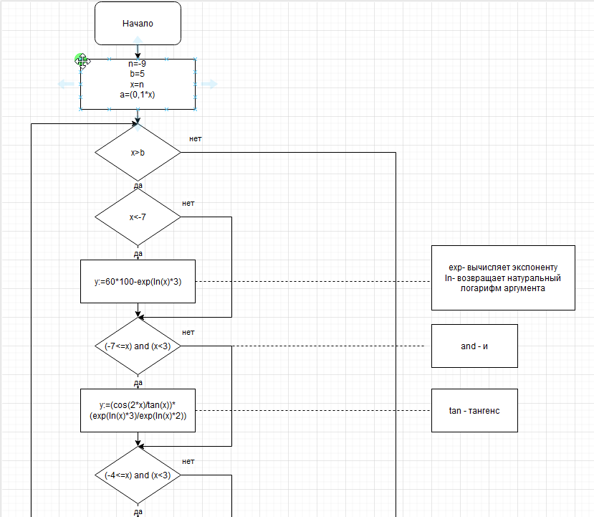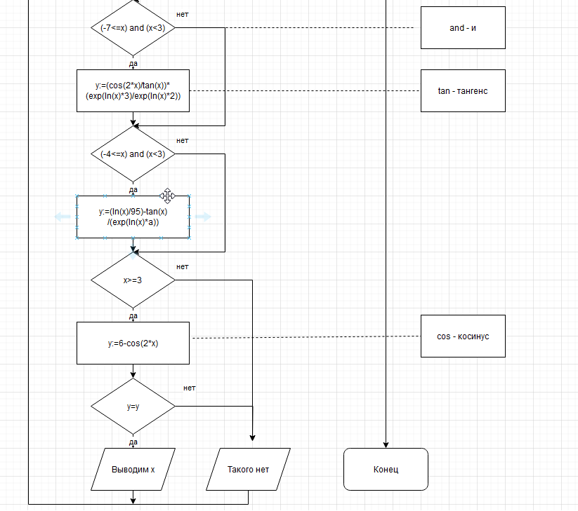

Рисунок 1 - Схема с Алгоритмом

1. Код программы

**var**

x,y,a,n,b,flag:real;

**begin**

n:=-9;

b:=5;

x:=n;

**repeat**

a:=(0.1*x);

**if** x<-7 **then** y:=60*100-exp(ln(x)*3);

**if** (-7<=x) **and** (x<3) **then** y:=(cos(2*x)/tan(x))*(exp(ln(x)*3)/exp(ln(x)*2));

**if** (-4<=x) **and** (x<3) **then** y:=(ln(x)/95)-tan(x)/(exp(ln(x)*a));

**if** x>=3 **then** y:=6-cos(2*x);

**if** y=y **then** writeln('x=',x:0:4,' ','y=',y:0:4)

**else** writeln('x=',x:0:4,' ','y=корней нет');

x:=x+1/10;

**until** x>b;

**end**.

1. Результат выполнения программы

x=-9.0000 y=корней нет

x=-8.9000 y=корней нет

x=-8.8000 y=корней нет

x=-8.7000 y=корней нет

x=-8.6000 y=корней нет

x=-8.5000 y=корней нет

x=-8.4000 y=корней нет

x=-8.3000 y=корней нет

x=-8.2000 y=корней нет

x=-8.1000 y=корней нет

x=-8.0000 y=корней нет

x=-7.9000 y=корней нет

x=-7.8000 y=корней нет

x=-7.7000 y=корней нет

x=-7.6000 y=корней нет

x=-7.5000 y=корней нет

x=-7.4000 y=корней нет

x=-7.3000 y=корней нет

x=-7.2000 y=корней нет

x=-7.1000 y=корней нет

x=-7.0000 y=корней нет

x=-6.9000 y=корней нет

x=-6.8000 y=корней нет

x=-6.7000 y=корней нет

x=-6.6000 y=корней нет

x=-6.5000 y=корней нет

x=-6.4000 y=корней нет

x=-6.3000 y=корней нет

x=-6.2000 y=корней нет

x=-6.1000 y=корней нет

x=-6.0000 y=корней нет

x=-5.9000 y=корней нет

x=-5.8000 y=корней нет

x=-5.7000 y=корней нет

x=-5.6000 y=корней нет

x=-5.5000 y=корней нет

x=-5.4000 y=корней нет

x=-5.3000 y=корней нет

x=-5.2000 y=корней нет

x=-5.1000 y=корней нет

x=-5.0000 y=корней нет

x=-4.9000 y=корней нет

x=-4.8000 y=корней нет

x=-4.7000 y=корней нет

x=-4.6000 y=корней нет

x=-4.5000 y=корней нет

x=-4.4000 y=корней нет

x=-4.3000 y=корней нет

x=-4.2000 y=корней нет

x=-4.1000 y=корней нет

x=-4.0000 y=корней нет

x=-3.9000 y=корней нет

x=-3.8000 y=корней нет

x=-3.7000 y=корней нет

x=-3.6000 y=корней нет

x=-3.5000 y=корней нет

x=-3.4000 y=корней нет

x=-3.3000 y=корней нет

x=-3.2000 y=корней нет

x=-3.1000 y=корней нет

x=-3.0000 y=корней нет

x=-2.9000 y=корней нет

x=-2.8000 y=корней нет

x=-2.7000 y=корней нет

x=-2.6000 y=корней нет

x=-2.5000 y=корней нет

x=-2.4000 y=корней нет

x=-2.3000 y=корней нет

x=-2.2000 y=корней нет

x=-2.1000 y=корней нет

x=-2.0000 y=корней нет

x=-1.9000 y=корней нет

x=-1.8000 y=корней нет

x=-1.7000 y=корней нет

x=-1.6000 y=корней нет

x=-1.5000 y=корней нет

x=-1.4000 y=корней нет

x=-1.3000 y=корней нет

x=-1.2000 y=корней нет

x=-1.1000 y=корней нет

x=-1.0000 y=корней нет

x=-0.9000 y=корней нет

x=-0.8000 y=корней нет

x=-0.7000 y=корней нет

x=-0.6000 y=корней нет

x=-0.5000 y=корней нет

x=-0.4000 y=корней нет

x=-0.3000 y=корней нет

x=-0.2000 y=корней нет

x=-0.1000 y=корней нет

x=0.0000 y=корней нет

x=0.1000 y=-0.1269

x=0.2000 y=-0.2263

x=0.3000 y=-0.3334

x=0.4000 y=-0.4482

x=0.5000 y=-0.5729

x=0.6000 y=-0.7108

x=0.7000 y=-0.8673

x=0.8000 y=-1.0505

x=0.9000 y=-1.2733

x=1.0000 y=-1.5574

x=1.1000 y=-1.9433

x=1.2000 y=-2.5146

x=1.3000 y=-3.4786

x=1.4000 y=-5.5276

x=1.5000 y=-13.2651

x=1.6000 y=31.7576

x=1.7000 y=7.0383

x=1.8000 y=3.8621

x=1.9000 y=2.5978

x=2.0000 y=1.9095

x=2.1000 y=1.4710

x=2.2000 y=1.1633

x=2.3000 y=0.9329

x=2.4000 y=0.7516

x=2.5000 y=0.6037

x=2.6000 y=0.4793

x=2.7000 y=0.3720

x=2.8000 y=0.2773

x=2.9000 y=0.1922

x=3.0000 y=0.1141

x=3.1000 y=5.0035

x=3.2000 y=5.0068

x=3.3000 y=5.0498

x=3.4000 y=5.1306

x=3.5000 y=5.2461

x=3.6000 y=5.3916

x=3.7000 y=5.5615

x=3.8000 y=5.7487

x=3.9000 y=5.9460

x=4.0000 y=6.1455

x=4.1000 y=6.3392

x=4.2000 y=6.5193

x=4.3000 y=6.6787

x=4.4000 y=6.8111

x=4.5000 y=6.9111

x=4.6000 y=6.9748

x=4.7000 y=6.9997

x=4.8000 y=6.9847

x=4.9000 y=6.9304

x=5.0000 y=6.8391

Вывод – в результате написания Домашней контрольной работы №1 “Линейный алгоритм. Ветвление” мы столкнулись с проблемой возведения числа в степень с двумя переменными что было успешно решено добавлением дополнительной переменной и приравнивание её к их произведению, а также возникли проблемы с выведением некоторых чисел в результате чего Программа выдавала ошибку NaN. Ошибка Nan была решена с помощью Flag в дальнейшем проблем не возникало, цель работы достигнута.